阜平县职教中心领导到北京市外事学校参观、交流

2017年12月20日，外事学校校长田雅莉、党总支书记任保东接待了来访的阜平县职教中心校长韩文达等一行5位领导。阜平县职教中心是西城区教委定点帮扶建设的学校，日前田雅莉随区政府、区教委代表团参观了该校。田校长详细介绍了外事学校的办学特色与办学成果，与任保东书记一起陪同阜平县职教中心领导参观了外事学校的实训室，介绍了实训室建设的理念、技术支持等情况。双方领导就下一步开展对口合作与交流展开了热烈的讨论，在外事学校发挥骨干专业优势、协助对方开展旅游类和酒店服务类专业建设与实训基地建设，帮助对方开展师资培训，以及在阜平县职教中心建外事学校分校等内容达成初步意向。
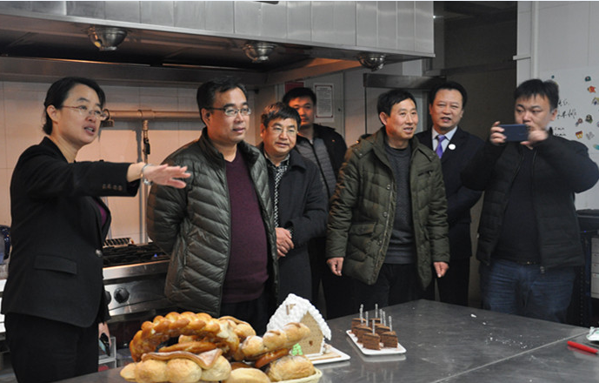

（张朝辉）

